Департамент образования и науки города Москвы
Государственное автономное образовательное учреждение
высшего образования города Москвы
«Московский городской педагогический университет»
Институт цифрового образования
Департамент информатики управления и технологий

Мошенина Елена Дмитриевна БД-241м

Инструменты хранения и анализа больших данных

Практическая работа 1.2. "Обработка данных с использованием Apache Spark и Python (PySpark)"

Направление подготовки/специальность
38.04.05 - Бизнес-информатика
Бизнес-аналитика и большие данные
(очная форма обучения)

Руководитель дисциплины:
Босенко Т.М., доцент департамента
информатики, управления и технологий,
доктор экономических наук

Москва
2025
Содержание
Введение 2
Основная часть 2
Заключение 9

Введение
Цель: освоение основ работы с Apache Spark и его интеграцией с Python через библиотеку PySpark. Студенты научатся обрабатывать большие объемы данных, используя распределенные вычисления, а также научатся применять базовые операции с RDD (Resilient Distributed Datasets) и DataFrame, работать с SQL-запросами в Spark SQL, а также визуализировать результаты обработки данных.
Задачи:
- Установить Apache Spark и PySpark.
Настроить рабочую среду для использования PySpark в Python, установить необходимые зависимости и настроить Spark на локальном компьютере или через облачную платформу.
- Загрузка данных и их предварительная обработка.
Скачать или подготовить исходные данные для анализа (например, текстовые файлы или CSV). Загружать данные в Spark через RDD или DataFrame, выполнить предварительную обработку: очистка данных, фильтрация, преобразования.
- Применение операций с RDD и DataFrame.
Научиться работать с RDD и DataFrame, выполнять такие операции как map, filter, reduce, groupBy, join и другие стандартные операции для обработки данных в распределенной среде.
- Применение SQL-запросов через Spark SQL.
Использование SQL-запросов в Spark для извлечения и агрегации данных, создание временных таблиц и выполнение сложных запросов для анализа данных.
- Визуализация результатов анализа данных.
Визуализировать полученные результаты с помощью библиотеки Python для визуализации данных (например, matplotlib или seaborn). Построить графики для лучшего представления результатов.
- Подготовка отчета.
Оформить отчет по выполненной практике, в котором будет описан процесс выполнения работы, анализ полученных результатов и выводы. Включить ссылки на репозиторий и прикрепить сам отчет в формате PDF или Markdown.

Основная часть
Алгоритм выполнения задания в Apache Hadoop
Развернуть образ конфигурации ds_mgpu_Hadoop3+spark_3_4
Все дальнейшие действия выполняются пользователем hadoop.
sudo su – Hadoop
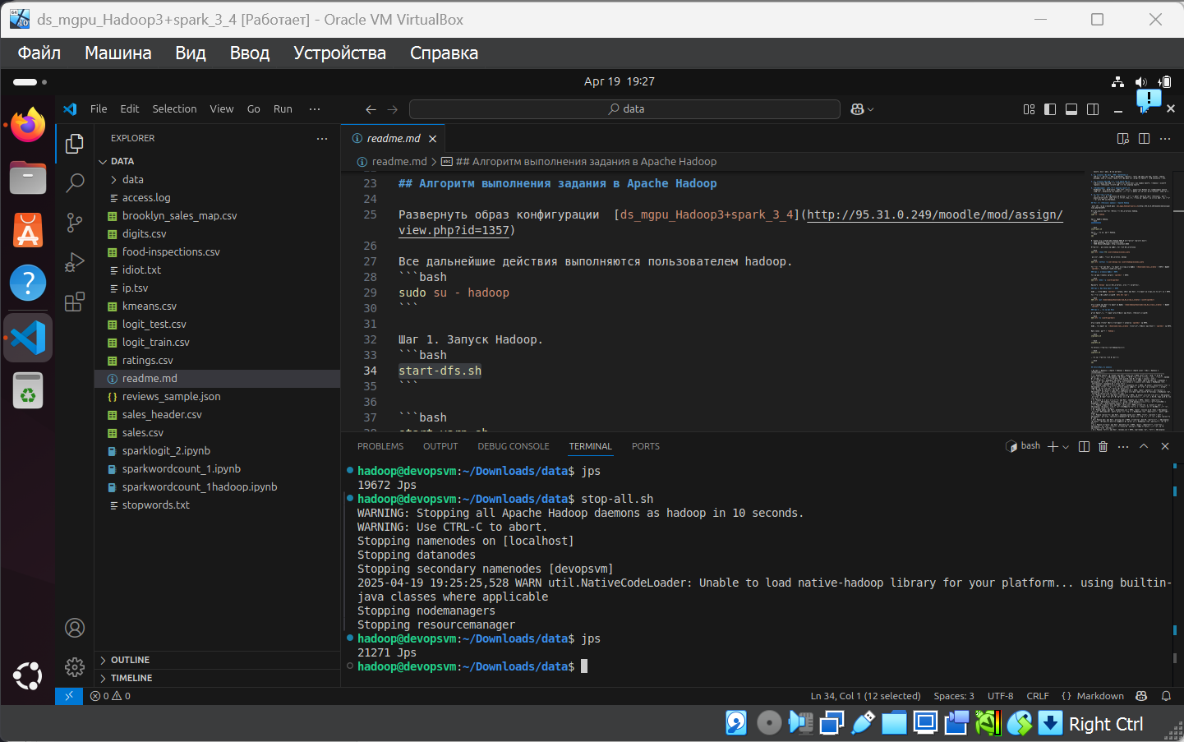
Шаг 1. Запуск Hadoop.
start-dfs.sh
start-yarn.sh
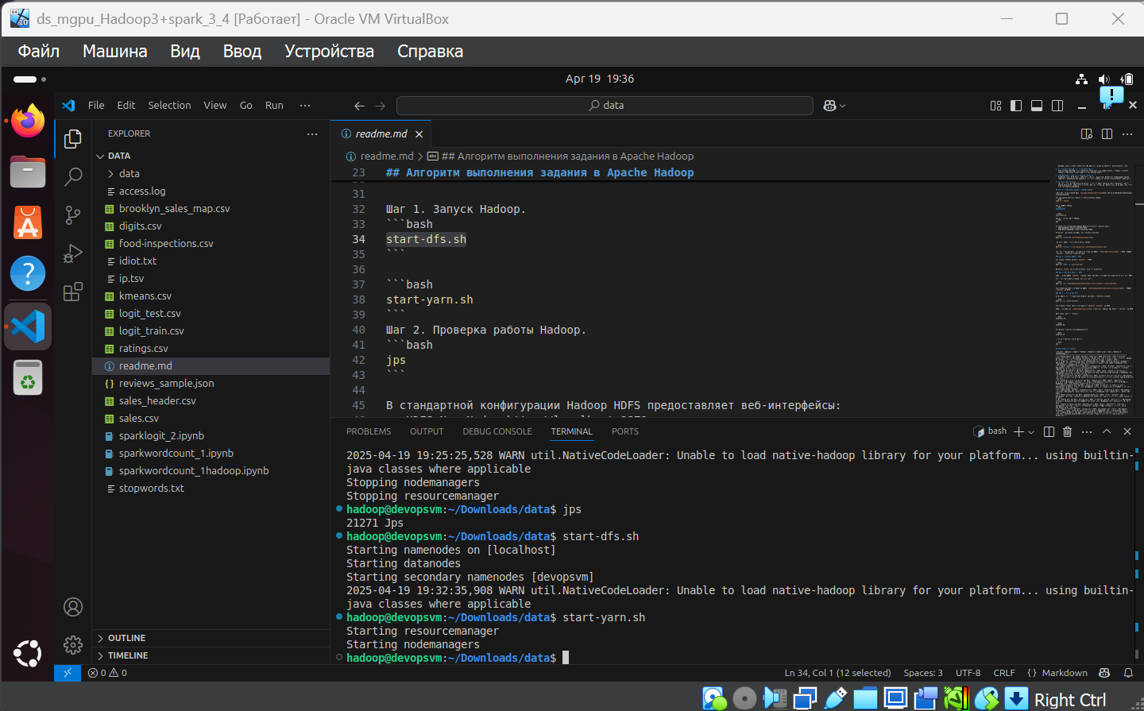
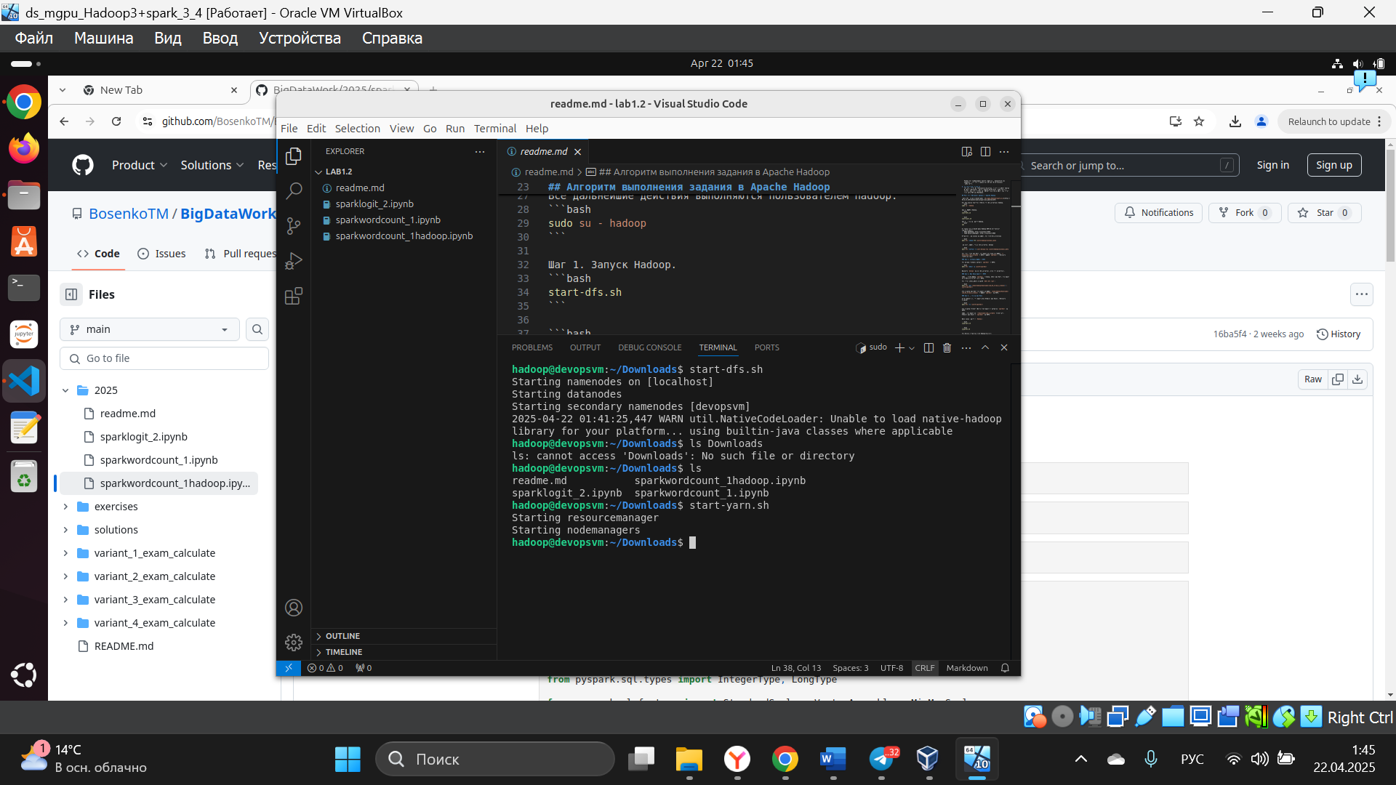
Шаг 2. Проверка работы Hadoop.
Jps
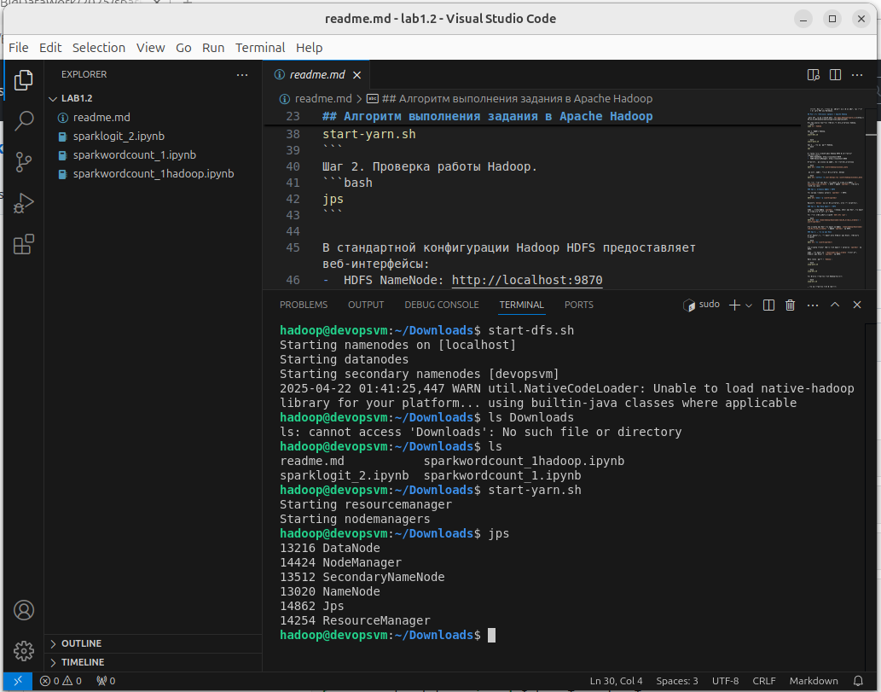
В стандартной конфигурации Hadoop HDFS предоставляет веб-интерфейсы:
- HDFS NameNode: http://localhost:9870
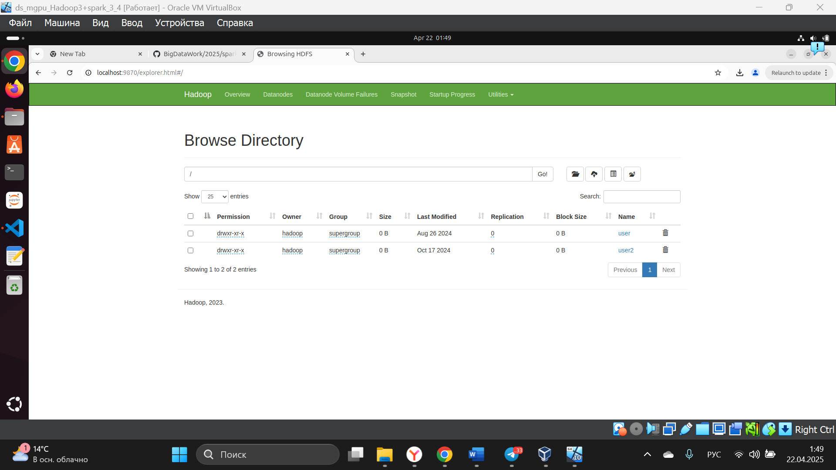
- YARN ResourceManager: http://localhost:8088
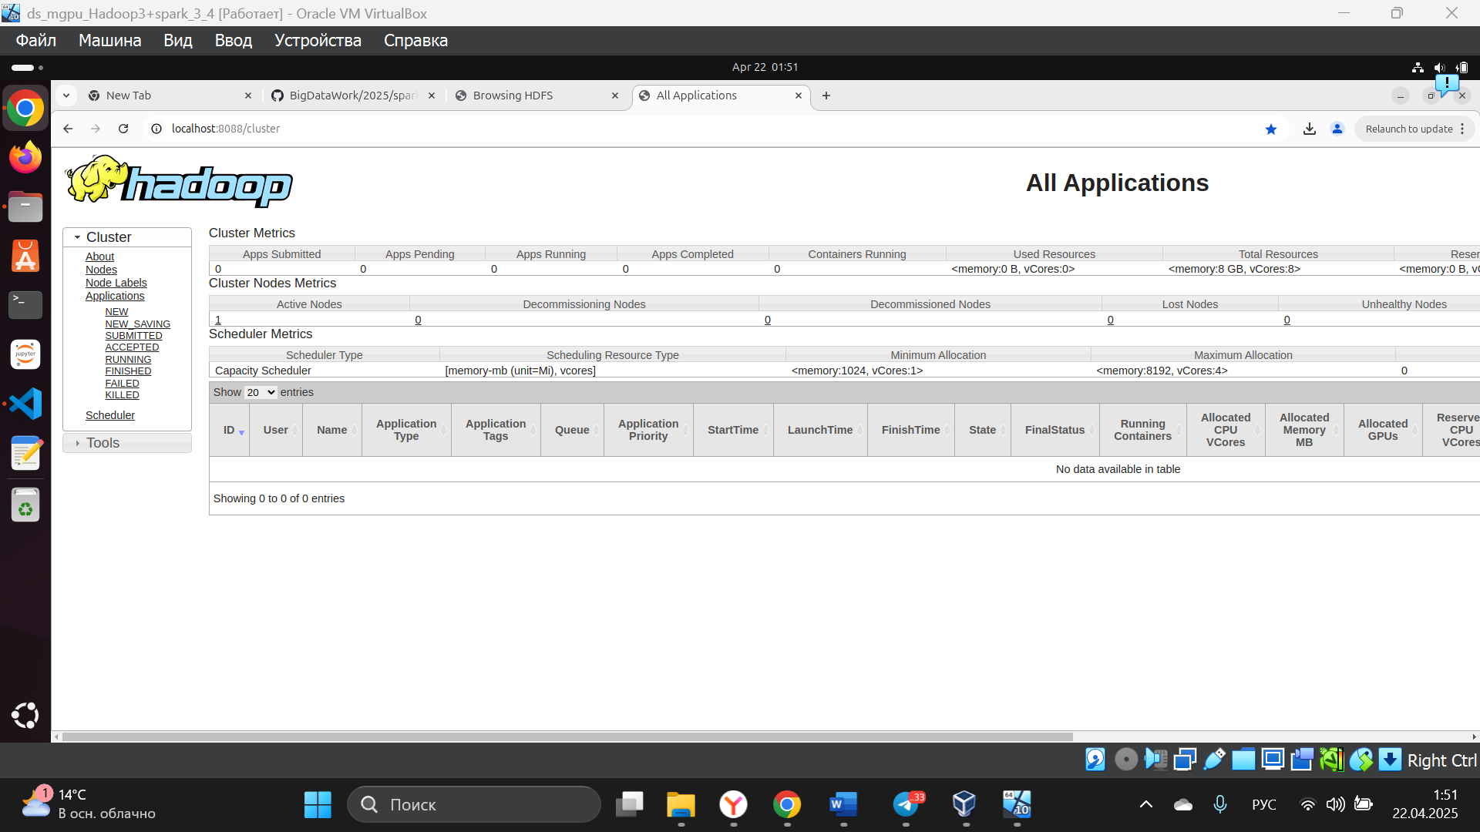
установить разрешение на запись для всех пользователей
hdfs dfs -chmod 775 /user2/hadoop/economic_data
разрешить запись только пользователю devops
hdfs dfs -setfacl -m user:devops:rwx /user3/hadoop/economic_data
Для того чтобы загрузить все файлы из локальной папки ~/Downloads/lab_1_2/data в HDFS в папку sparkdir, выполните следующие шаги:
Шаг 1. Создание папки в HDFS
Для начала создадим каталог sparkdir в HDFS:
hdfs dfs -mkdir -p /user5/sparkdir
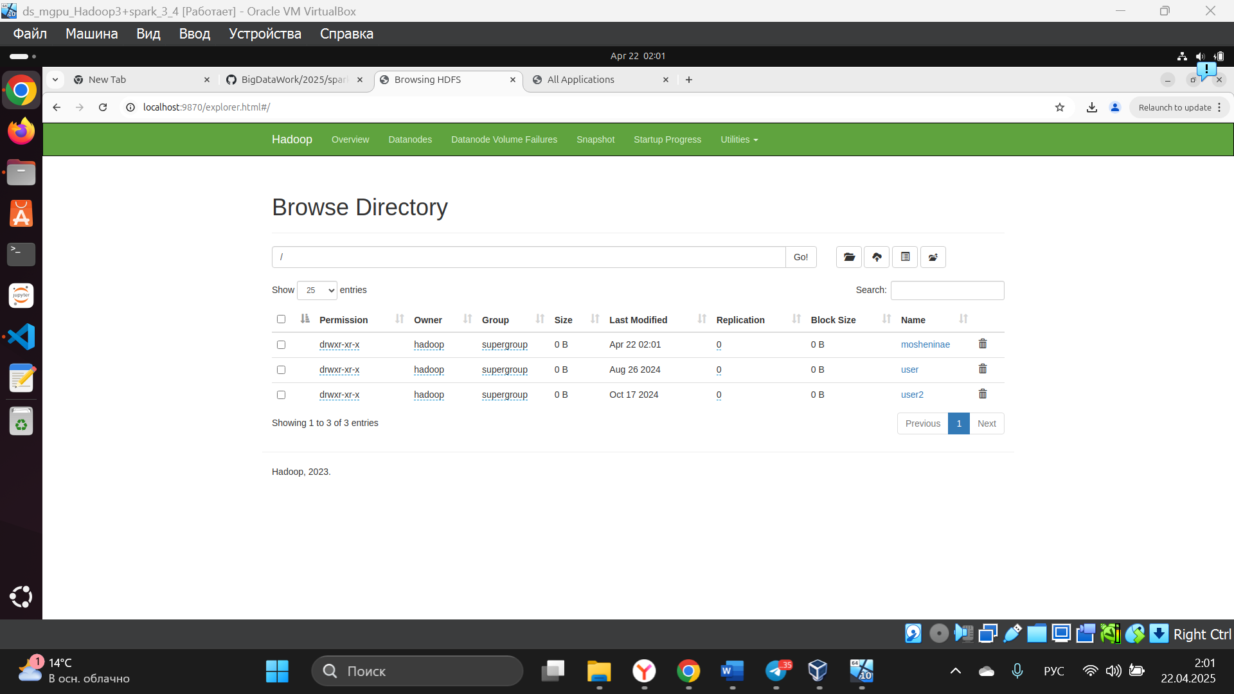
Замените devops на имя пользователя, если это необходимо.
Шаг 2. Загрузка файлов в HDFS
Теперь, когда папка sparkdir создана, нужно загрузить все файлы из локальной директории в HDFS.
Для этого используйте команду hdfs dfs -put:
hdfs dfs -put /home/hadoop/Downloads/lab_01_2/lab_1_2/data/* /user5/sparkdir/
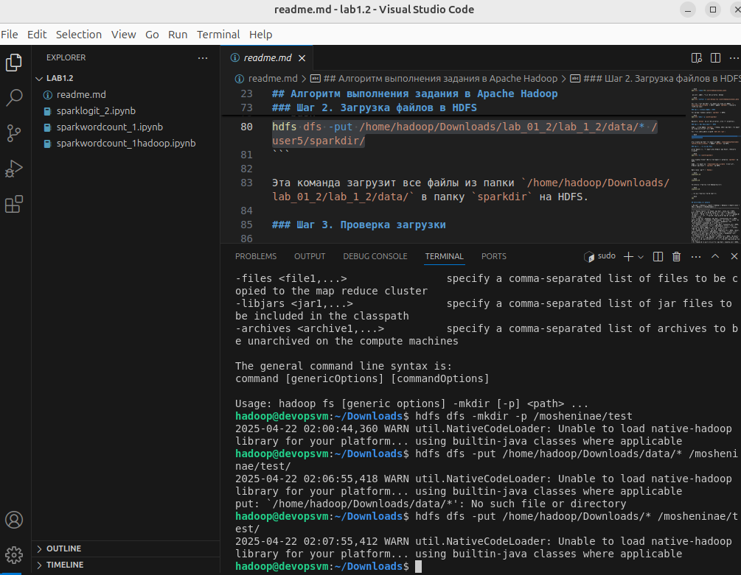
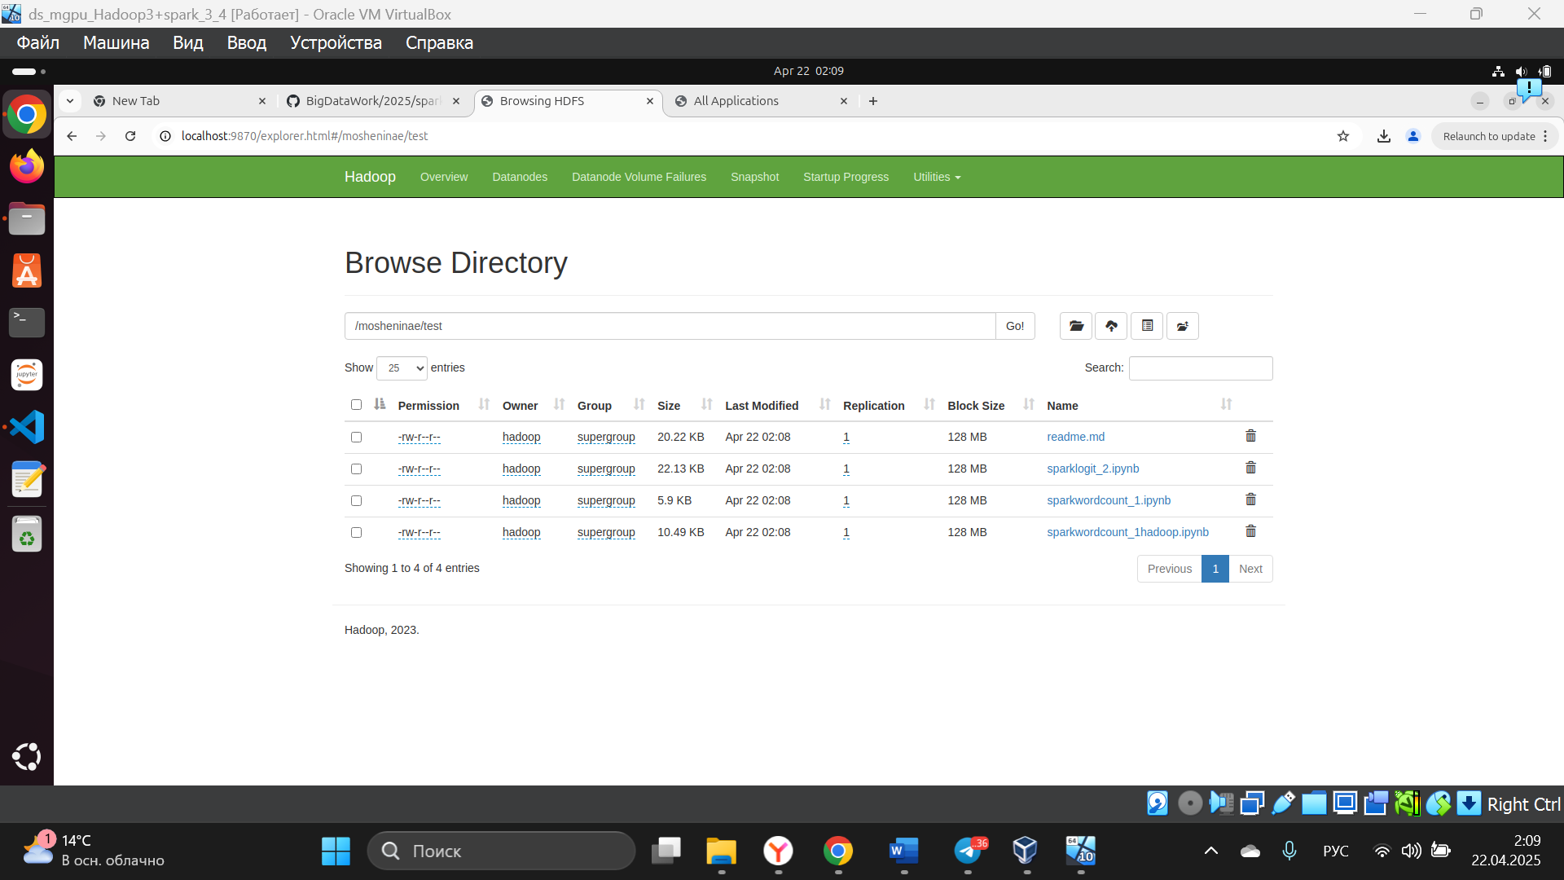
Эта команда загрузит все файлы из папки /home/hadoop/Downloads/lab_01_2/lab_1_2/data/ в папку sparkdir на HDFS.
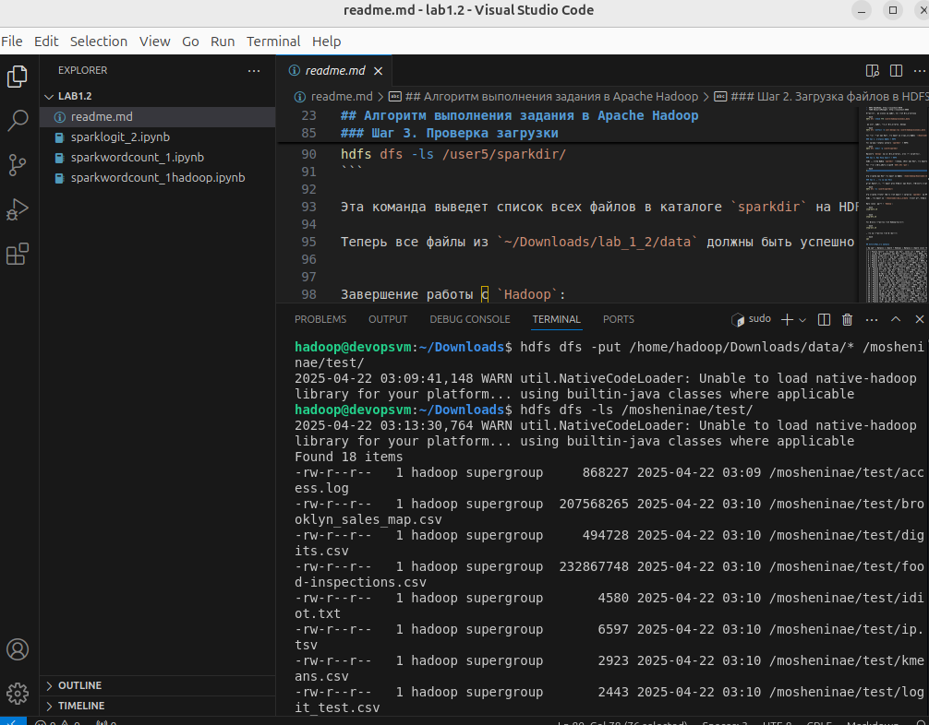
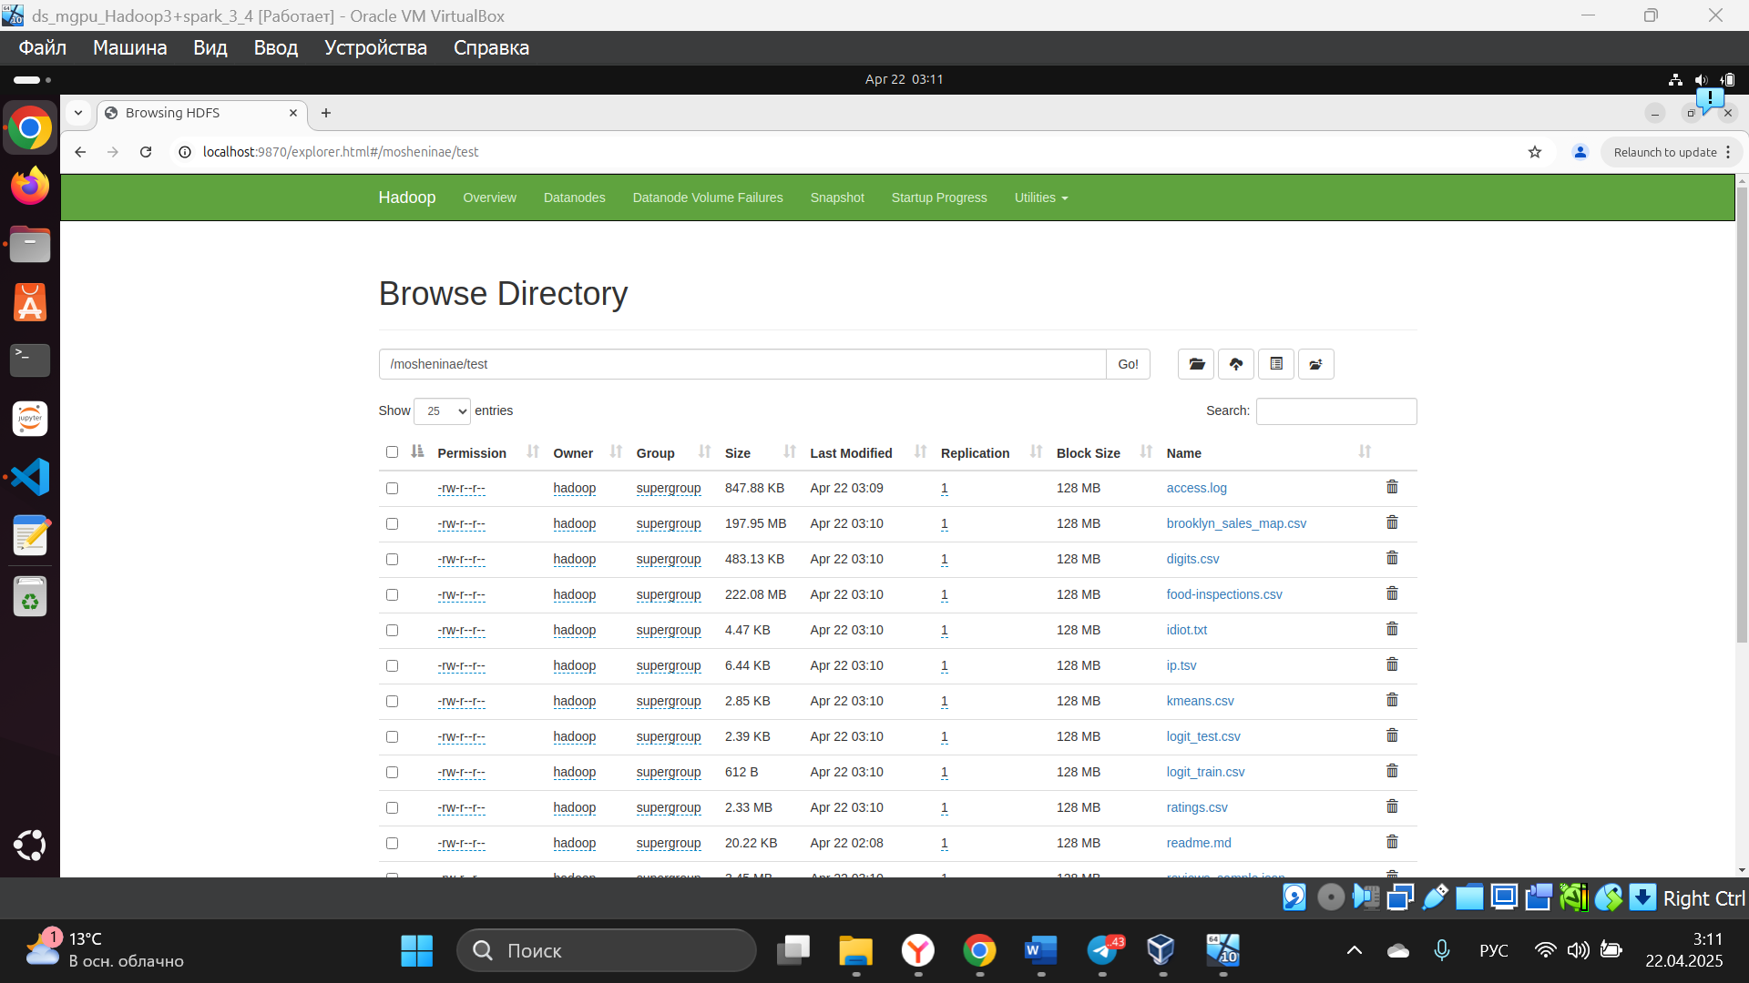
Шаг 3. Проверка загрузки
Чтобы убедиться, что файлы были успешно загружены, выполните команду:
hdfs dfs -ls /user5/sparkdir/

Эта команда выведет список всех файлов в каталоге sparkdir на HDFS.
Теперь все файлы из ~/Downloads/lab_1_2/data должны быть успешно загружены в sparkdir на HDFS.
Завершение работы с Hadoop:
stop-yarn.sh
stop-dfs.sh
Для полной остановки всех Hadoop-демонов:
stop-all.sh
Проверка остановки всех процессов:
jps
Индивидуальное задание
15 | Анализ маркетплейса: загрузить marketplace.csv в HDFS, оценить эффективность площадок | SQL-анализ: рассчитать комиссии и прибыль по площадкам | Построить сравнительный анализ площадок
Задание 1.
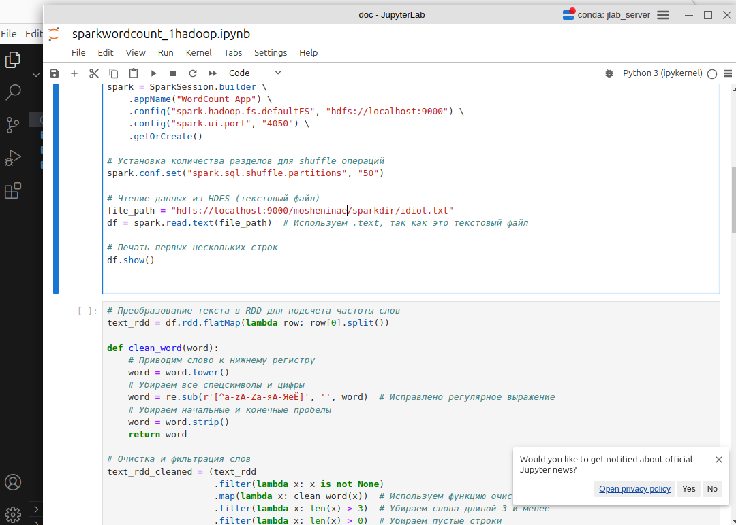
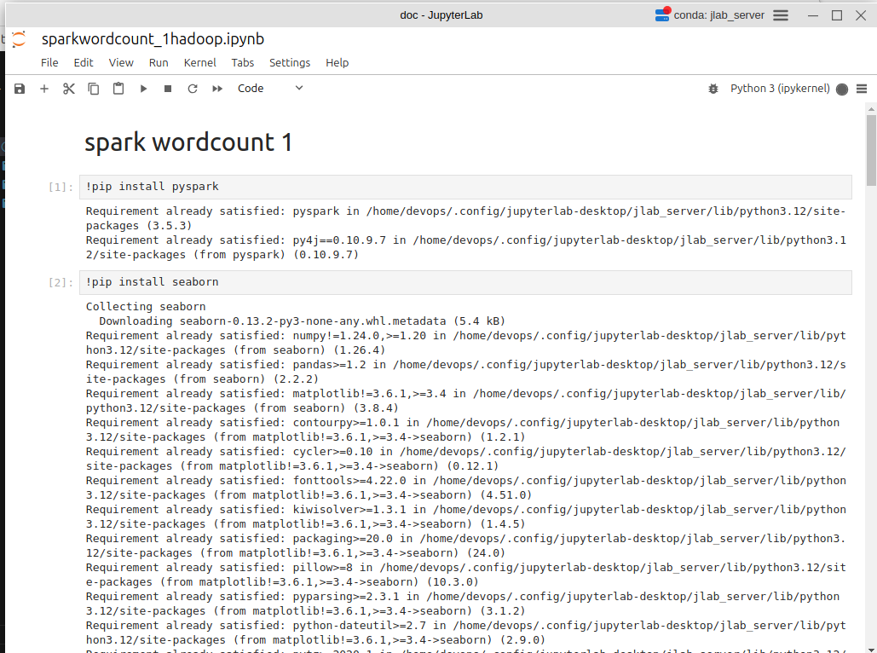
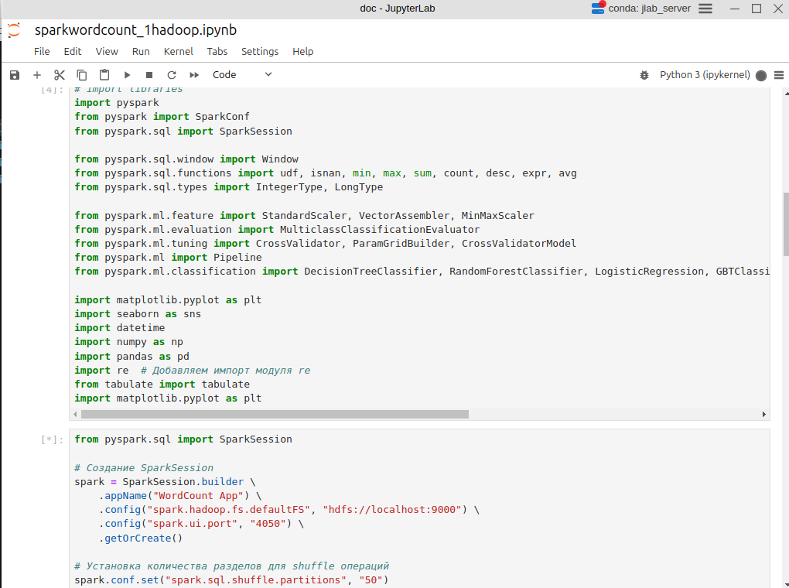
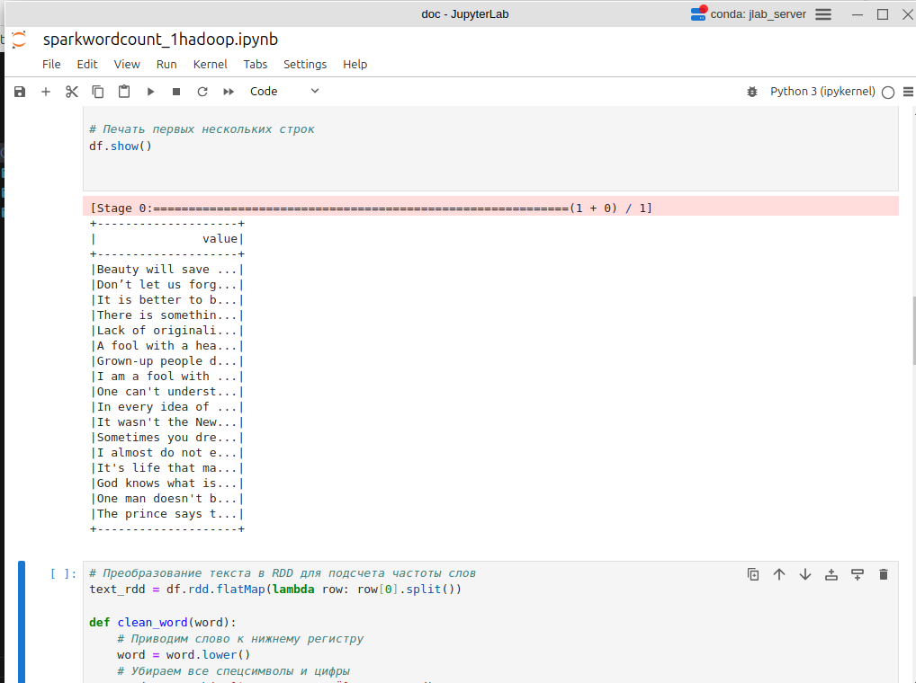
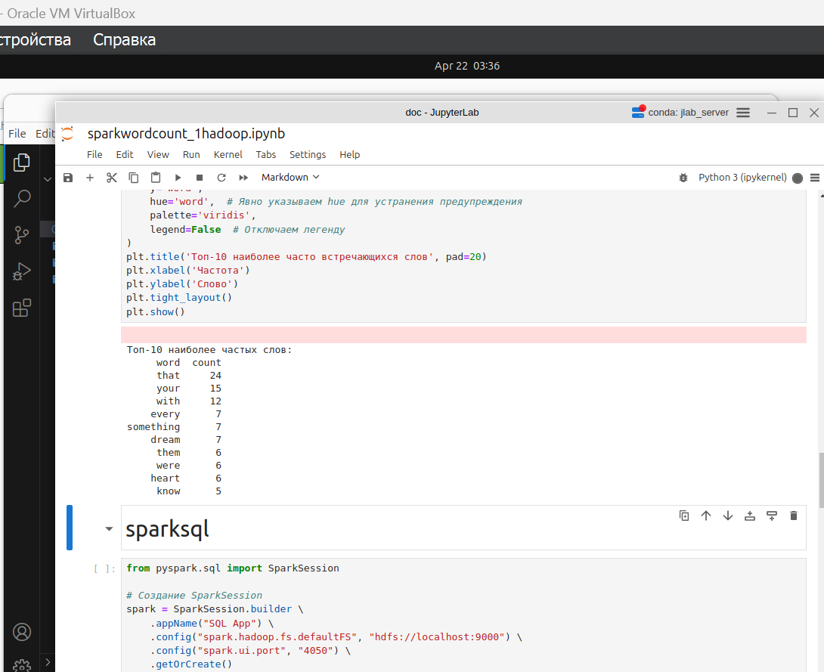
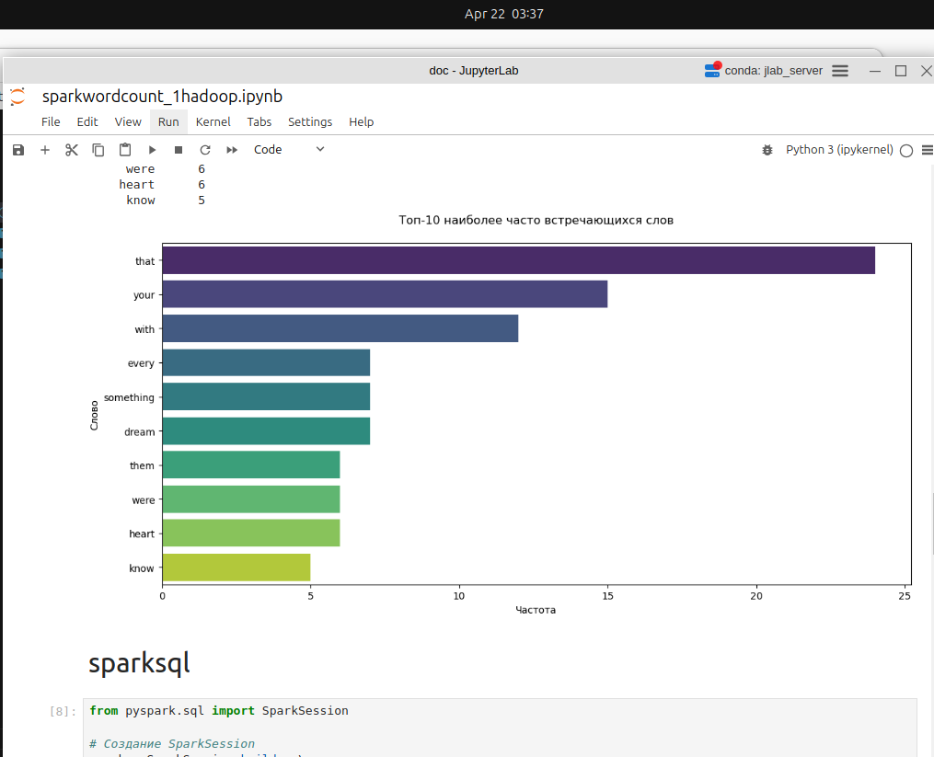
Задание 2.
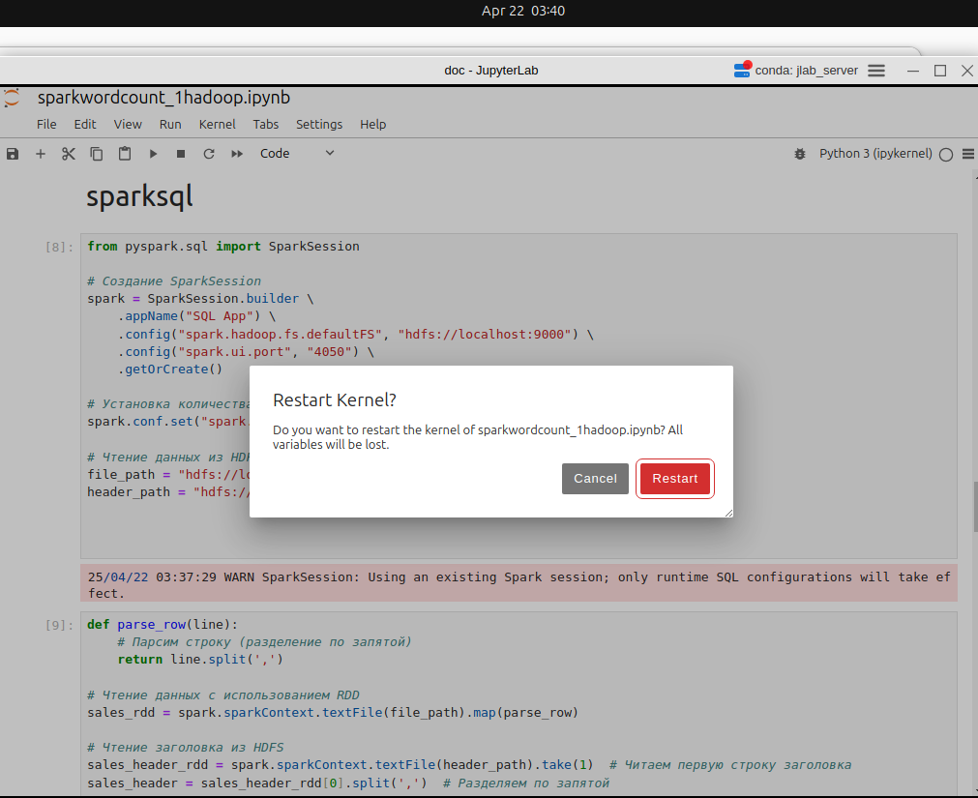
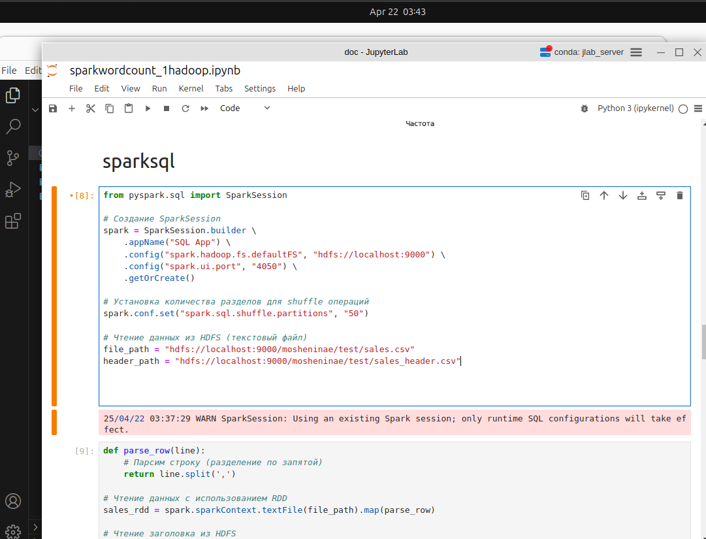
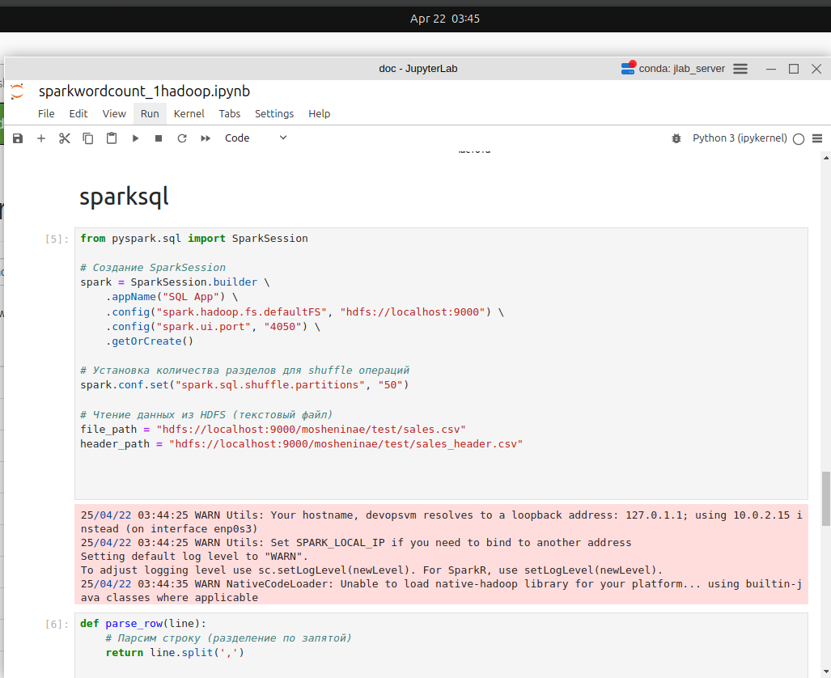

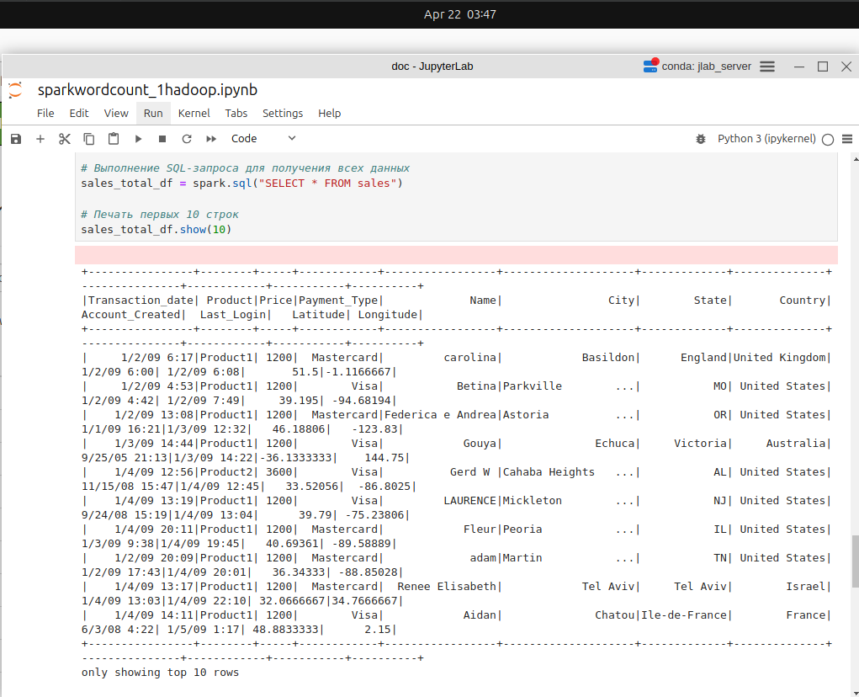
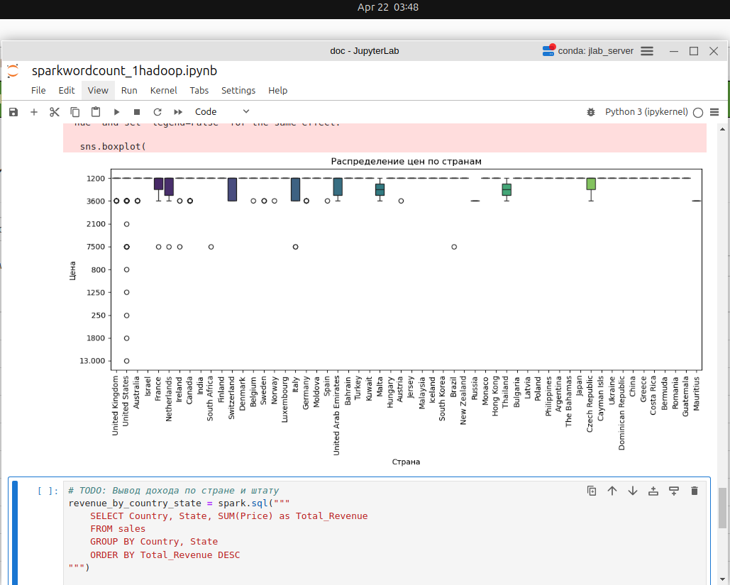
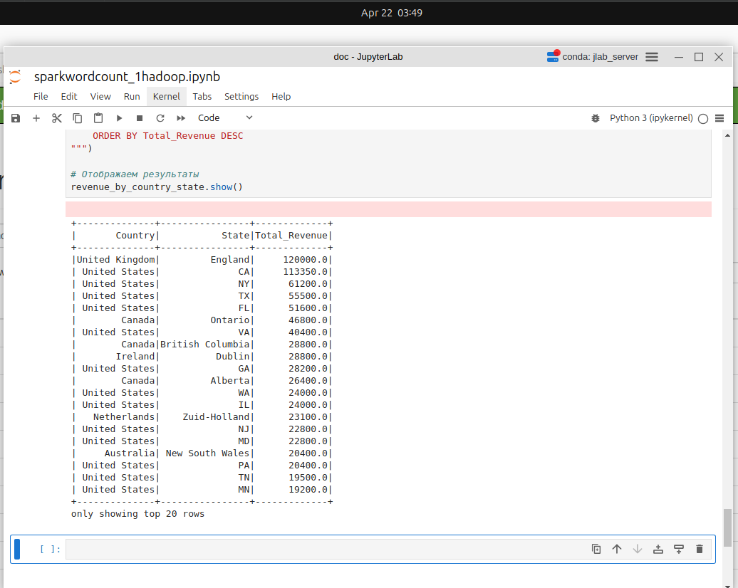
Задание 2.
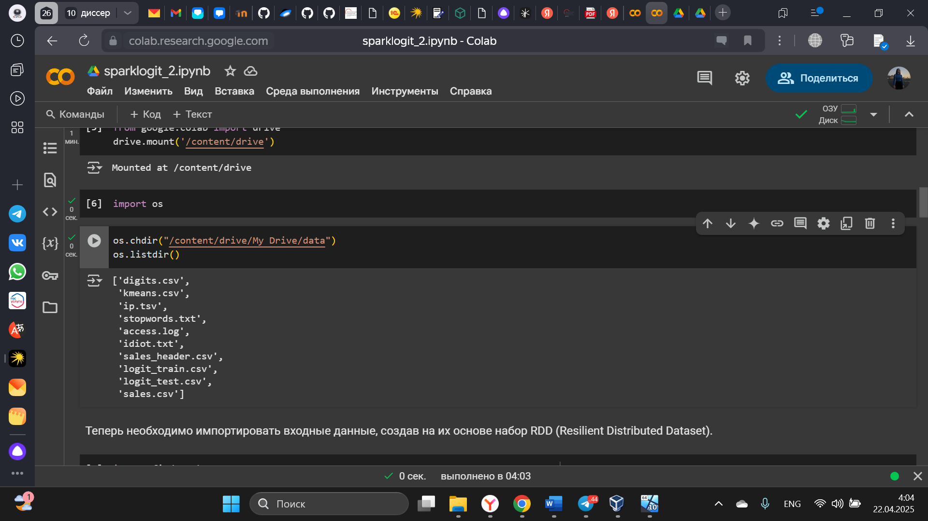
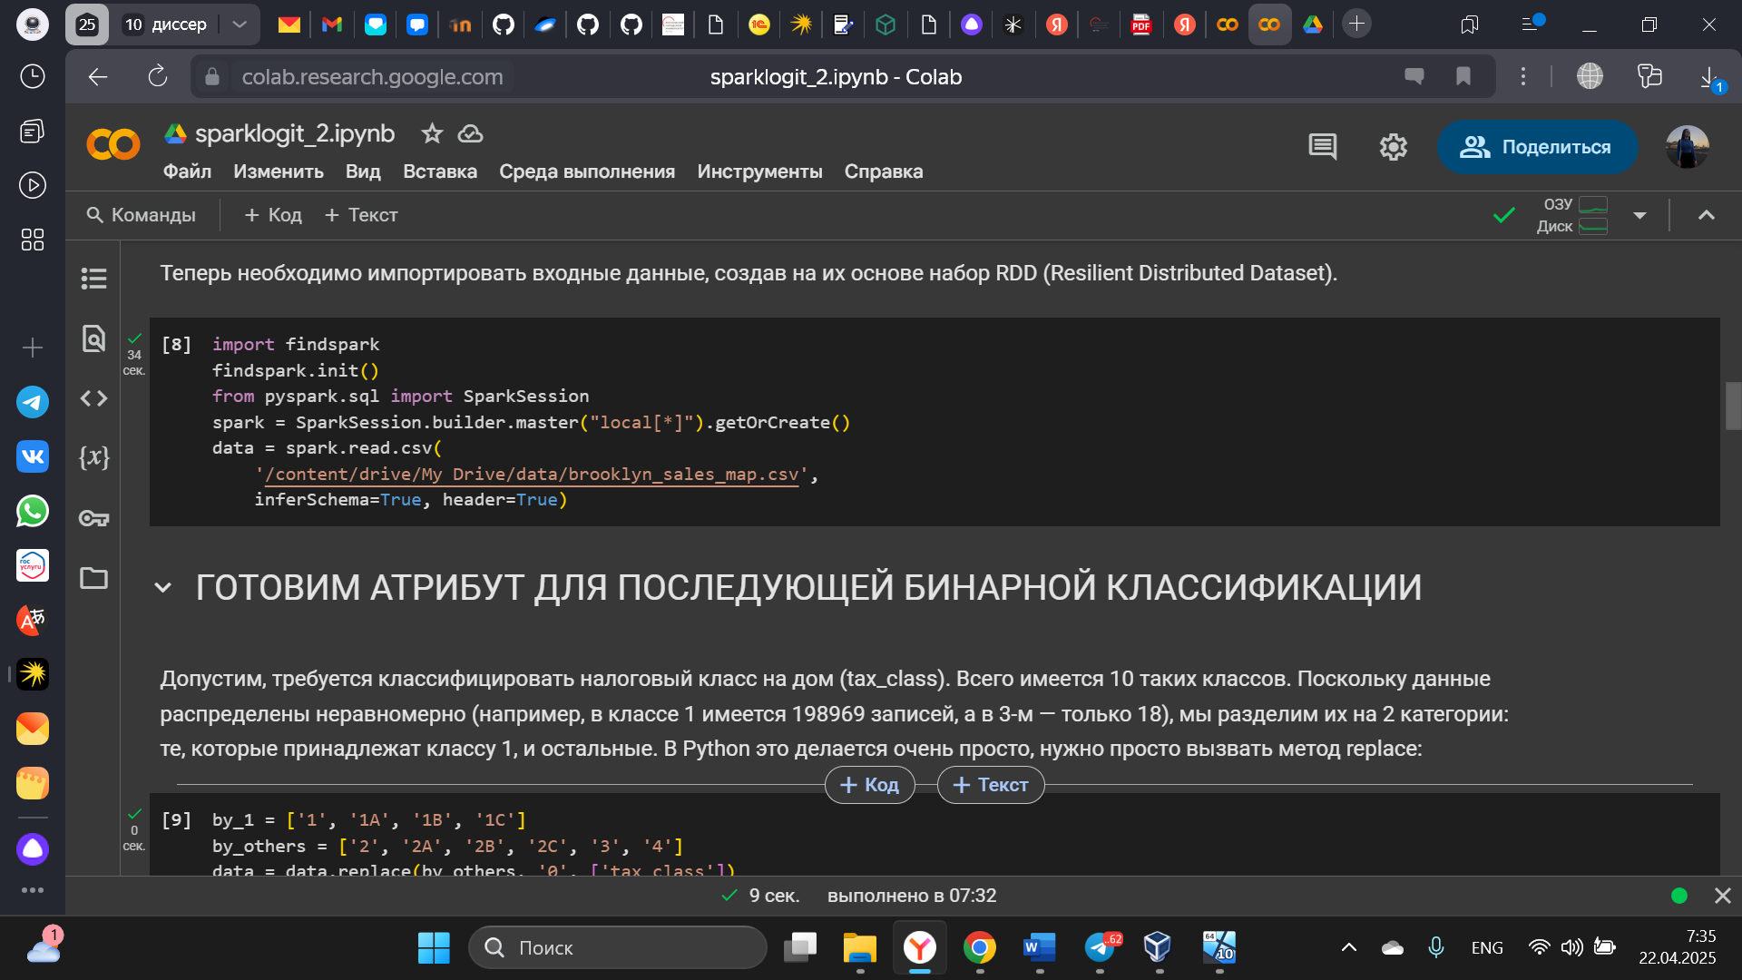
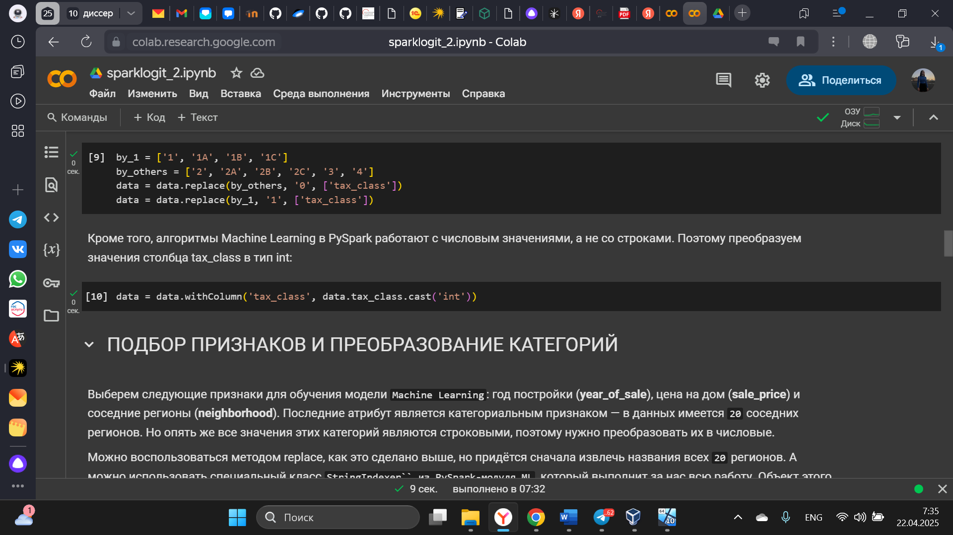
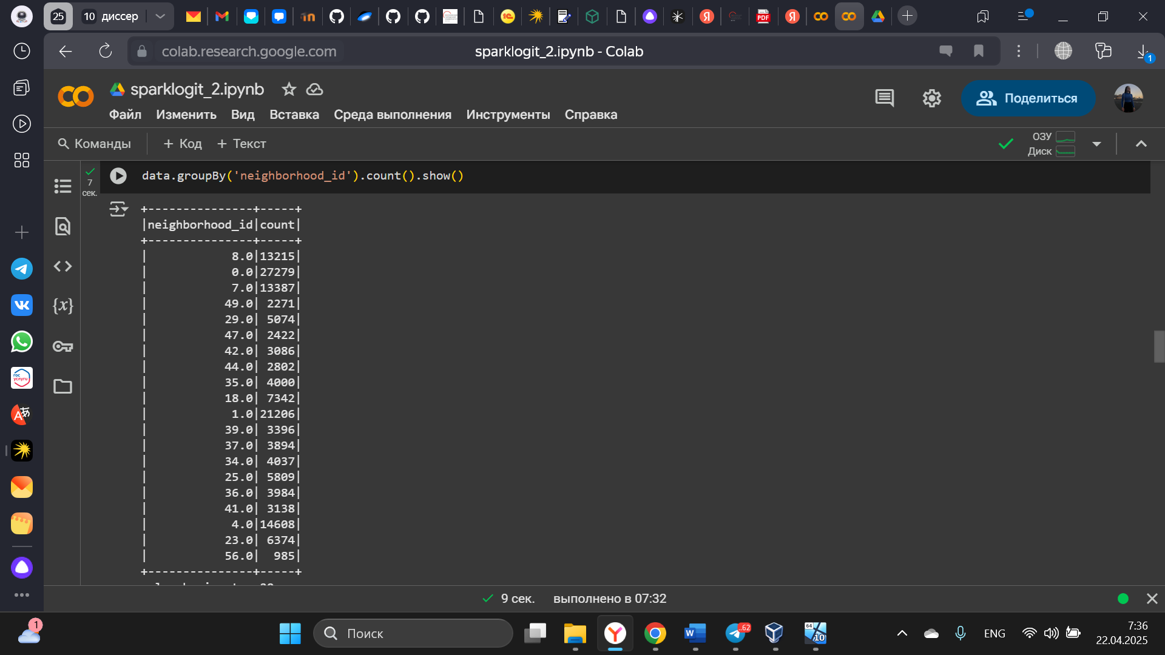
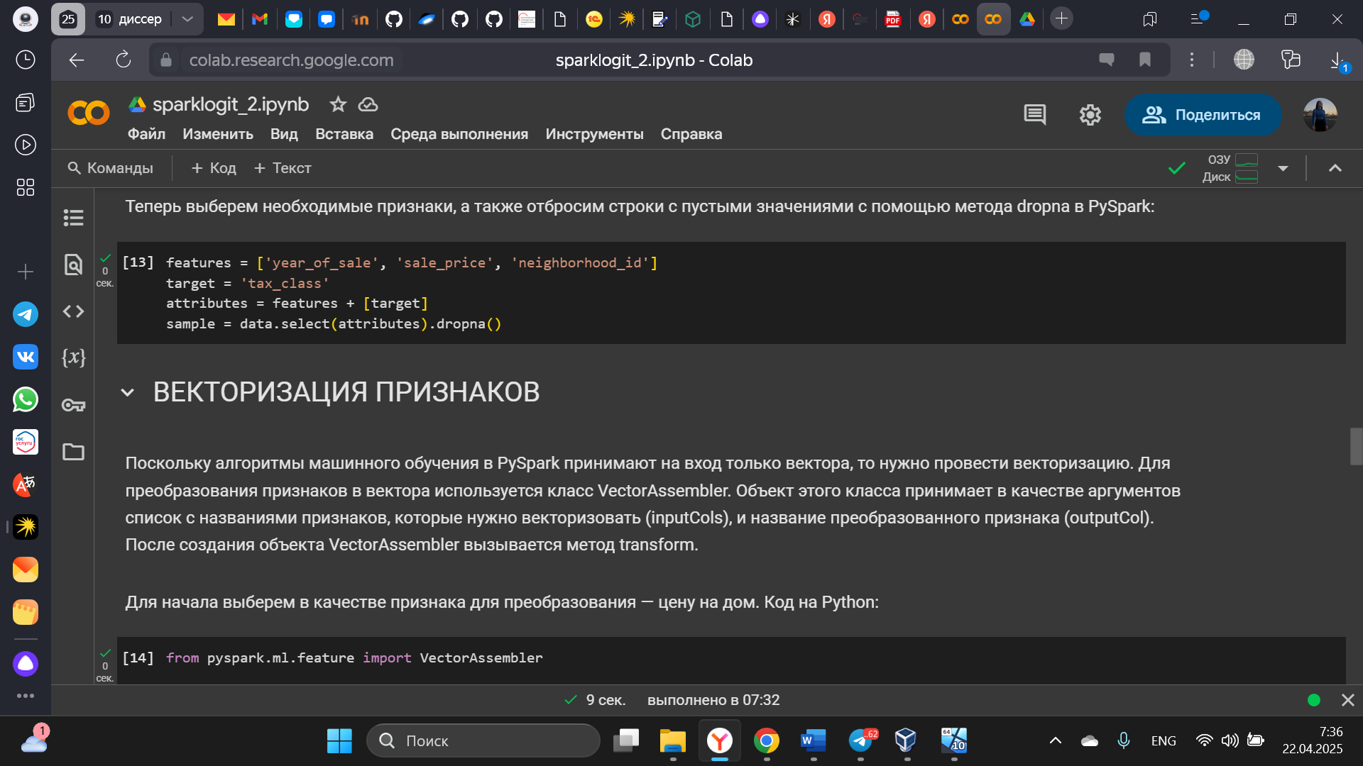
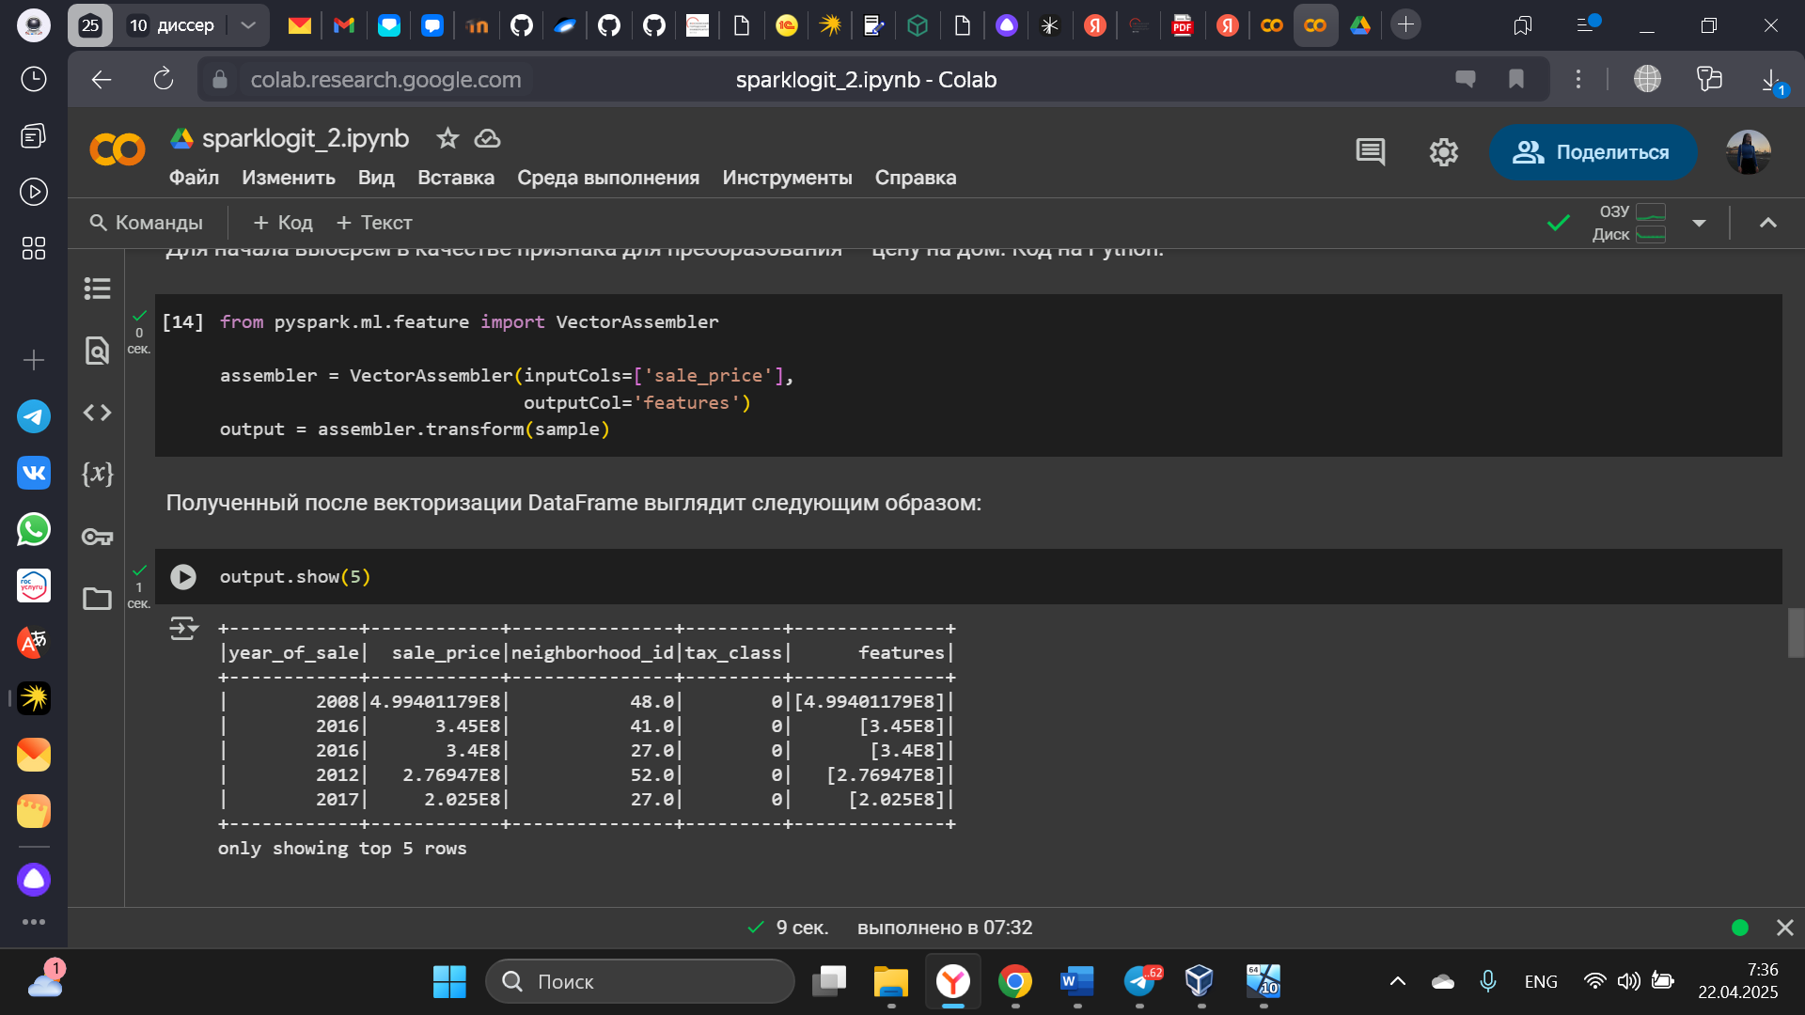
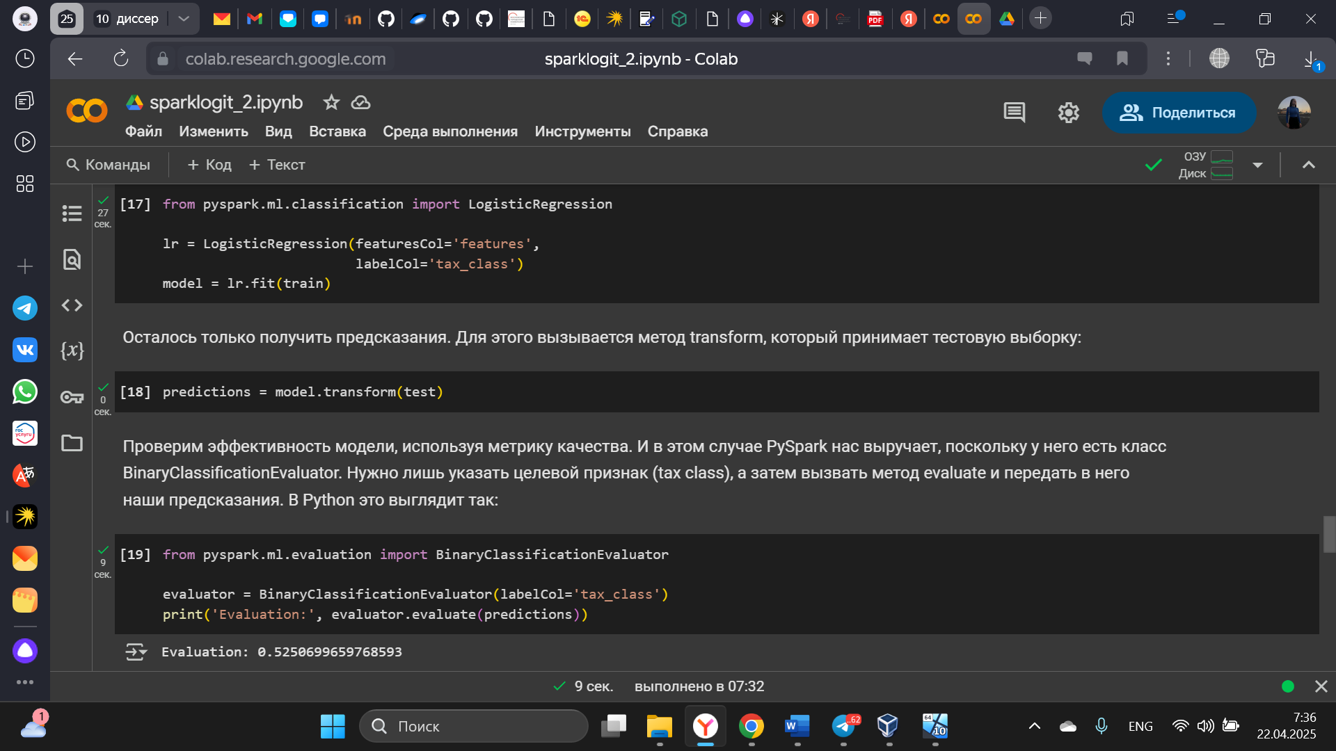
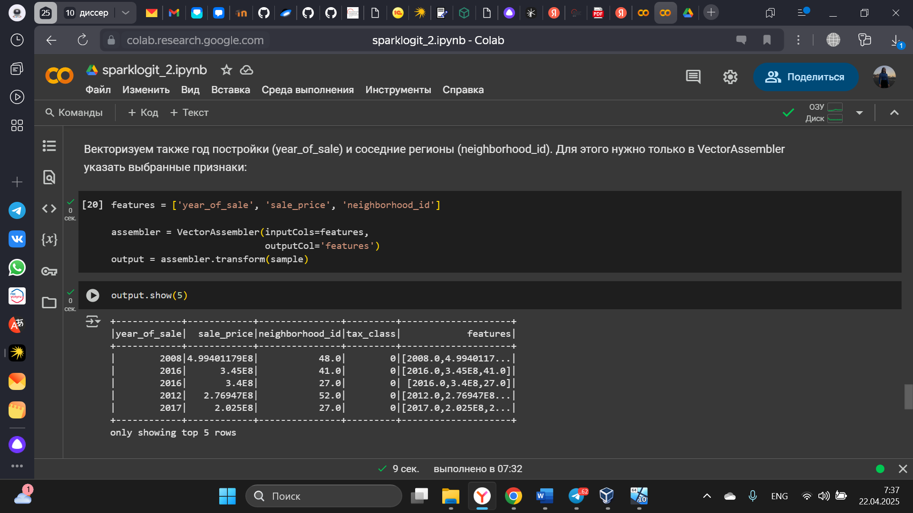
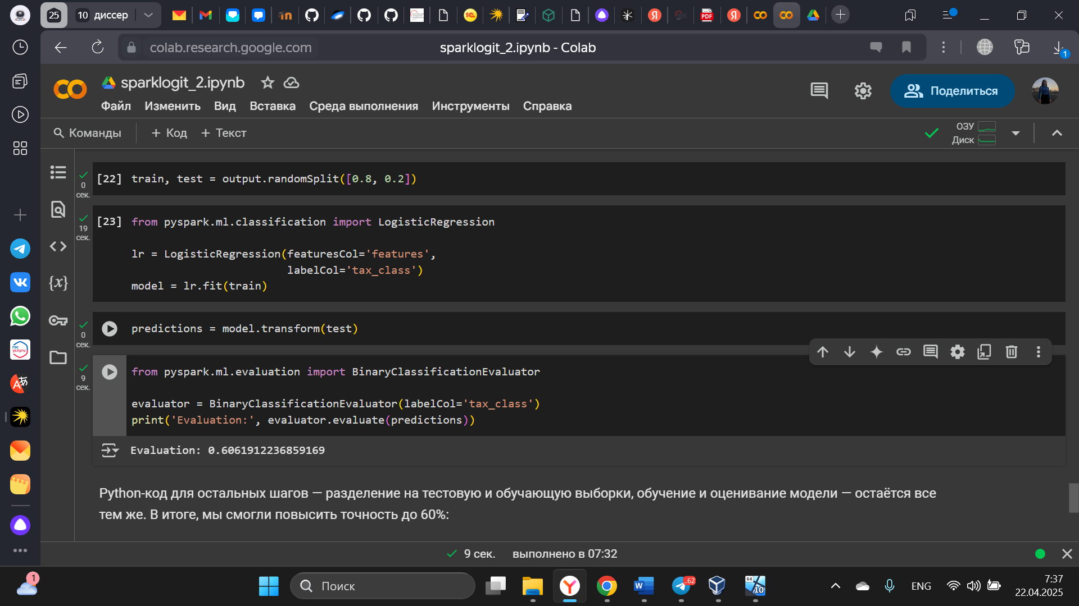
Задание 3.
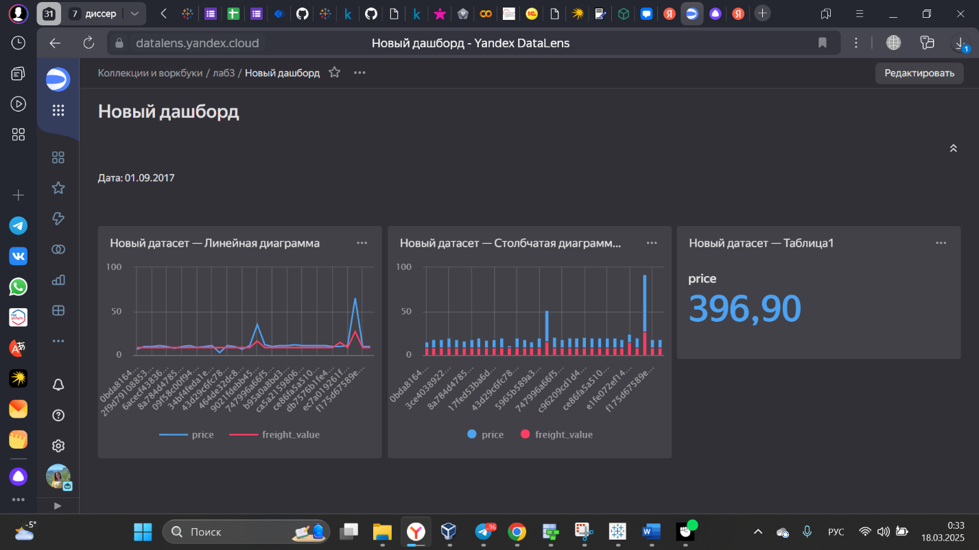

Заключение
В результате освоения материала успешно освоили основы работы с Apache Spark и научились интегрировать его с Python посредством библиотеки PySpark. В ходе обучения были достигнуты следующие результаты:
- Получили практические навыки работы с распределенными вычислениями и научились эффективно обрабатывать большие объемы данных
- Освоены базовые операции с Resilient Distributed Datasets (RDD) и DataFrame, что позволяет работать с данными в различных форматах
- Приобретены навыки работы с Spark SQL, включая выполнение SQL-запросов для анализа данных
- Изучены методы визуализации результатов обработки данных, что позволяет наглядно представлять полученные результаты
В процессе обучения научились:
- Создавать и управлять RDD
- Выполнять преобразования и действия над датасетами
- Работать с DataFrame для структурированной обработки данных
- Применять SQL-запросы для анализа данных в Spark
- Настраивать и оптимизировать работу Spark-приложений
- Визуализировать результаты обработки для дальнейшего анализа
Полученные знания и навыки позволят эффективно решать задачи по обработке больших данных, используя мощь распределенных вычислений Spark в сочетании с гибкостью Python. Это открывает широкие возможности для дальнейшей работы в области анализа данных и машинного обучения.
Таким образом, поставленные цели обучения полностью достигнуты, и мы готовы применять полученные знания на практике при работе с большими данными.

